Упражнение 10.2. Търсене на информация в Интернет

Целта на това упражнение е СХИУ да се научат как да намират полезна информация в Интернет и как да използват социалните медии.

Дейност 1. Упражнения в Интернет

Тази дейност е за участници, които могат да използват Интернет (със или без подкрепата на обучителя).

Влезте в Интернет - Google

- Потърсете уебсайта на местния дневен център за стари хора.

  - Какво е работното време на центъра?

  - Предлагат ли се специфични услуги или дейности за възрастни хора? Моля, изберете две дейности, за които бихте искали да научите повече.

  - Предлагат ли се специфични услуги за хора с увреждания? Моля, изберете една услуга, за която искате да научите повече.

- Потърсете разписанието на градския транспорт (автобус / метро / трамвай)
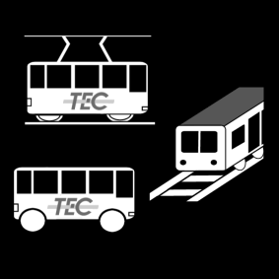

  - Потърсете номер на автобус, който спира близо до мястото където живеете.
  - По кое време сутринта идва първият автобус?

  - По кое време вечерта тръгва най-късния автобус?

- Потърсете прогнозата за времето.

  - Какво ще е времето днес?

- Потърсете информация за здравословна храна.

- Потърсете рецепта, за да направите шоколадова торта

Дейност 2. Трябва ли да мина интернет курс?

В тази дейност подкрепяте участника да разсъждава върху следните въпроси:
- Смятате ли, че това упражнение е трудно или лесно за изпълнение? Моля, обяснете отговора си.
- Бихте ли искали да преминете през обучителен курс за това как се използва Интернет?
- Кой друг може да ви помогне да научите как да използвате интернет?

